Безопасность при использовании печного отопления

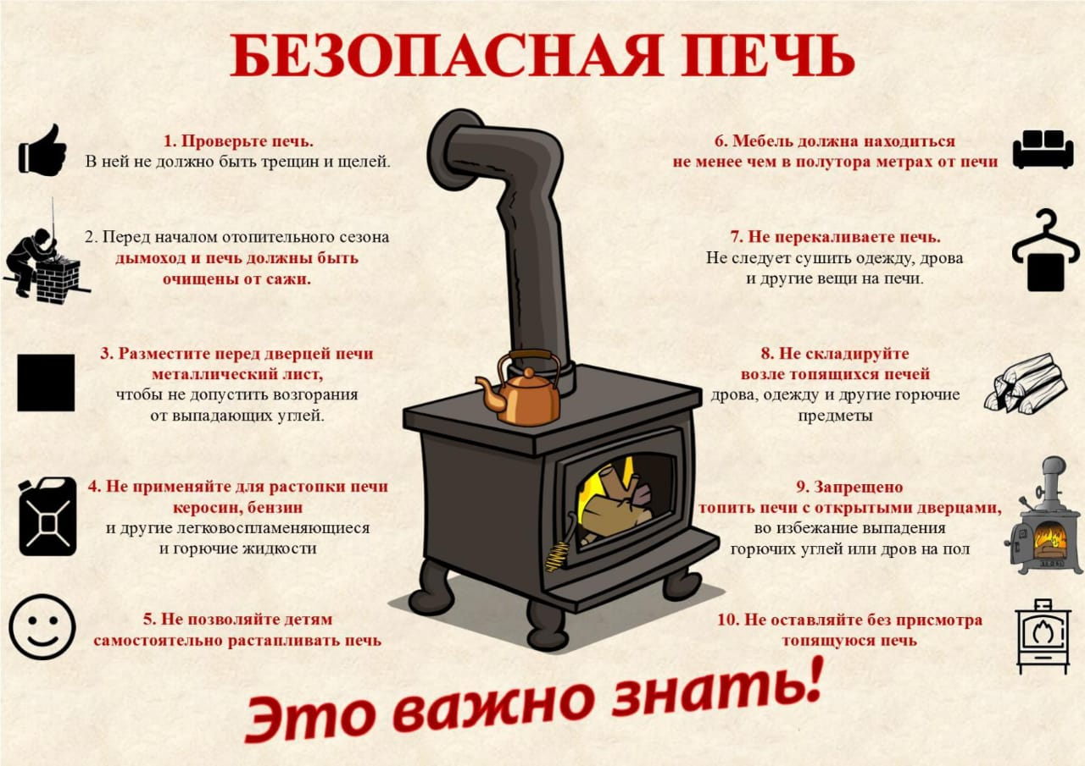
Печное отопление продолжает оставаться достаточно распространенным не только в садовых товариществах и сельских населенных пунктах, но и в городской черте. В то же время именно является одной из самых пожароопасных отопительных систем и требует к себе постоянного внимания со стороны домовладельцев.
С наступлением холодов приходит время интенсивного использования печей в жилых домах и хозяйственных помещениях различного назначения. Чтобы избежать беды, необходимо обращать особое внимание на выполнение требований пожарной безопасности – как при устройстве, так и при эксплуатации печей.
Причиной пожара могут быть неправильное устройство печи или ее неисправность, нарушение установленного режима топки (применение для растопки горючих и легковоспламеняющихся жидкостей, выпадение из топки или засыпка горячих углей, сжигание большого количества топлива). Пожары чаще всего происходят от перекала печей, появления в кирпичной кладке трещин. Причиной появления трещин и перекала стенок дымовых труб может быть горение сажи, скопившейся в дымоходах. Необходимо регулярно производить очистку дымоходов и печей от накопившейся в них сажи.
Необходимо помнить, что в печи ценится, не только хорошая тяга, теплоотдача, экономичность и эстетические качества, но и безопасность. Неправильно сложенная печь может стать причиной пожара в доме. Чтобы этого не случилось, не поручайте кладку печи лицам, не знакомым с правилами пожарной безопасности при устройстве печного отопления.
Неисправные печи, камины и дымоходы не должны допускаться к эксплуатации.
Печь обязательно должна быть белой, что позволит своевременно обнаружить неисправность, трещины, которые могут привести к пожару. На белом фоне печи хорошо заметен чёрный след от дыма.
Для отвода дыма следует применять вертикальные дымовые трубы без уступов. В местах пересечения дымовых труб со сгораемыми конструкциями расстояние от внутренней поверхности дымовых каналов до этих конструкций должно быть не менее 38 см.
Для защиты сгораемого и трудносгораемого пола перед топкой печи следует предусмотреть металлический лист размером 70х50 см. Под каркасными печами и кухонными плитами на ножках полы необходимо защитить кровельной сталью по асбестовому картону толщиной 10 мм. Высота металлических ножек у печей должна быть не менее 100 мм.
При эксплуатации отопительных печей запрещается:
- пользоваться печами, каминами, имеющими трещины, неисправные дверцы, недостаточные разделки от дымовых труб до деревянных конструкций стен, перегородок и перекрытий;
- оставлять без присмотра топящиеся печи, а также поручать надзор за ними малолетним детям;
- применять для розжига печей бензин, керосин и другие, легковоспламеняющиеся и горючие жидкости;
- располагать топливо, другие горючие вещества и материалы на предтопочном листе;
- топить углем, коксом и газом печи, не предназначенные для этих видов топлива;
- использовать вентиляционные и газовые каналы в качестве дымоходов;
- применять для топки печей дрова, длина которых превышает размеры топливника, топить печи с открытыми дверьми.
При установке временных металлических и других печей заводского изготовления должны выполняться указания (инструкции) предприятий-изготовителей, а также требования норм проектирования, предъявляемые к системам отопления.
При обнаружении пожара или признаков горения (задымление, запах гари, повышенная температура) надо незамедлительно сообщить по телефонам «01» или «101» в пожарную охрану, при этом назвать адрес объекта, место возникновения пожара. В случае угрозы жизни людей необходимо немедленно организовать их спасение, используя для этого имеющиеся силы и средства. До прибытия пожарного подразделения использовать в тушение пожара имеющиеся первичные средства пожаротушения (вода, песок, огнетушители, тканевые материалы, смоченные водой). Обеспечите встречу пожарных.
Соблюдайте правила безопасности при пользовании печным отоплением! Берегите себя и жизнь своих близких! В случае беды немедленно звоните на телефон службы спасения 01, 101 или 112!

